

**Муниципальное казенное дошкольное образовательное учреждение Ачитского городского округа**

**«Ачитский детский сад «Улыбка» - филиал «Ачитский детский сад «Тополек»**

**623230, п. Ачит, ул. Кривозубова, 31 тел. 8-(34391)- 7-12-77**

**Конструкт занятия по художественно-эстетическому направлению (ниткография)**

**Продуктивная деятельность в средней группе**

**«Символ нашей Малой Родины»**

Дунаева Ирина Александровна, воспитатель

Ачит, 2017 год

**Пояснительная записка:**

**Художественно-эстетическое развитие предполагает развитие предпосылок ценностно-смыслового восприятия и понимания произведений искусства (словесного, музыкального, изобразительного), мира природы; становление духовно-нравственного, эстетического отношения к окружающему миру; формирование элементарных представлений о видах искусства. Данная работа представляет рисование с помощью веревочки.**

**Рисование с помощью веревочки направлено на совершенствование зрительного и слухового восприятия, развитие зрительно-моторной координации, формировании плавности, ритмичности точности движений, развитие мелкой моторики и воображения, подготовка руки к письму.**

**Цель:** Формирование патриотических чувств детей на основе ознакомления с природой Малой Родины.

**Образовательные задачи:**

Создать условия для художественно - эстетического восприятия живой природы.

Дать детям понятие о птицах, обитающих в родном крае.

Формировать представление о внешнем виде, об образе жизни птиц.

**Развивающие задачи:**

Упражнять детей в аккуратном выкладывании ниточки по контуру рисунка.

Закреплять умение работать с кистью и клеем.

**Воспитательные задачи:**

Воспитывать внимательность, любовь к родному краю.

**Методические приёмы:**

Рассказ воспитателя, художественное слово, вопросы, вопросы поискового характера, применение наглядного материала, показ воспитателем приемов изображения.

**Материалы:**½ бумага А4 белого цвета, клеевые кисти, пух, иллюстрации птиц, салфетки, подставки для кисточек.

**Непосредственная образовательная деятельность**

**1. Подготовительный этап.**

Рассматривание альбома «Моя Малая Родина».

- Мы знаем о Родине, о стране, в которой живём, а есть такое понятие «Малая Родина». Как вы понимаете, что это такое? (Высказывания детей)

В. Степанов

**Что мы родиной зовем?**

Дом, где мы с тобой растем

И березки у дороги,

По которой мы идем.

Что мы родиной зовем?

Солнце в небе голубом,

И душистый, золотистый

Хлеб за праздничным столом.

Что мы родиной зовем?

Край, где мы с тобой живем.

- Ребята, скажите мне, пожалуйста, как называется наша Малая Родина?

- Что находится вблизи с поселком Ачит? Большой, красивый, голубой?

- Пруд!

- Правильно, дети.

- А каких вы птиц видели на нашем пруду? (Высказывания детей).

- Какая птица является символом нашей Малой Родины? (Высказывания детей).

Повелось так с самой древности:

Эти птицы – символ верности.

В отраженье своё глядя,

Вот скользят по водной глади,

Восхищая всех людей,

Двое белых **лебедей**.

-Так хочется вернуть лето и взглянуть хотя бы одним глазком на прекрасных лебедей.

- А вам, ребята? (Высказывания детей).

- Тогда, я вас приглашаю в кинозал, где можно посмотреть и узнать много интересного про лебедей. (Показ презентации).

**2. Основной этап**

Есть птица красивая очень на свете,

Название — **лебедь имеет она**,

Не встретить прекрасней её на планете,

Она из чудесного будто бы сна,

И вид лебедей-как отрада для глаз,

Когда по воде они ровно плывут,

Спокойный, приятный и снежный окрас

Собой украшают и реку, и пруд.

Степенные, яркие, нежные птицы,

В почете огромном они у людей,

Едва только лебедь на воду садится,

Все взгляд на него переводят скорей (1 слайд).

Лебедь-шипун (2 слайд).

Чёрный лебедь (3-4 слайд).

Оперение лебедей густое и пышное, сами перья очень мягкие. Окраска всех лебедей однотонная белая за исключением черного лебедя. Для лебедей характерна очень длинная шея. Каждому виду присущ особый постав шеи: некоторые держат ее прямо вертикально, другие изгибают в виде буквы S.  (5-6 слайд).

Полет лебедей легкий и свободный, во время перелетов лебеди создают клин, во главе которого летит самая сильная птица. Остальные члены стаи летят за вожаком, и тратят меньше энергии. Когда вожак устанет, его сменяет другая птица. (7 слайд).

Из-за большой массы тела взлет дается лебедям тяжело, они долго машут крыльями и перебирают лапами набирая высоту. По этой же причине лебеди никогда не садятся на землю, а только на воду, во время посадки они неуклюже тормозят лапами о воду. (8-10 слайд).

Питаются лебеди семенами, почками и корневищами водных растений. Корм они добывают в воде, опрокидываясь и погружая шею глубоко в воду, или пасутся на берегу. Нырять они не умеют. Нрав у лебедей спокойный и несуетливый. Кричат лебеди редко, но голос у них очень звонкий. А вот самый известный вид — лебедь-шипун- практически безголосый, кричать эти лебеди не умеют, только шипят в случае угрозы. (11 слайд).

Лебеди живут семейными парами. Каждая пара занимает определенный участок и защищает его от вторжения соседей и других птиц. Лебеди — хранят верность своему спутнику всю жизнь. (12 слайд).

Гнезда лебедей огромного размера, из стеблей тростника и травы. В кладке 3-7 яиц, насиживает самка, а самец находится на страже гнезда. Интересно, что у всех видов лебедей (и белой, и черной окраски) птенцы вылупляются покрытые серым пухом. После линьки птенцы покрываются перьями и начинают летать (у самого скороспелого малого лебедя через 40 дней) (13-15 слайд).

На пруду у нас живёт

Пара **лебединая**,

Лапки с ластами у них,

Шеи очень длинные,

Очень грозно так шипят,

Я боюсь немножко,

С папой будем их кормить,

Вот и хлеба крошки. (16 слайд)

ФИЗКУЛЬТМИНУТКА.

**Лебеди летят.**

Лебеди летят, крыльями машут, **(подняться на носки, плавные движения рук)**

Прогнулись над водой, **(прогнуться назад, нога на носок руки на пояс)**

Качают головой. **(Покачивание головой)**

Прямо и гордо умеют держаться, **(полуприседание, руки на пояс)**

Очень бесшумно на воду садятся. **(Присесть на корточки, руки в стороны)**

Белые лебеди летели, летели, **(подняться, руки вверх, взмах руками)**

И на воду сели. **(Присесть на корточки, руки в стороны)**

Сели посидели, **(присесть встать)**

Снова полетели. **(Руки вверх, через стороны вниз)**

**3. Практический этап.**

- Сегодня Веревочка приглашает вас создать лебедя. Посмотрите, это красивая, гордая и величественная птица. У лебедя длинная красивая шея, красный яркий клюв. Лебедь может летать и плавать.

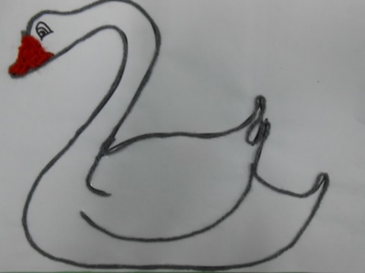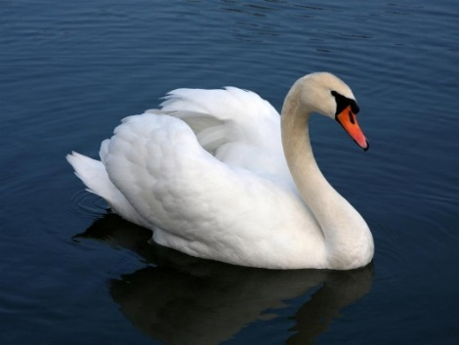

Воспитатель показывает пошаговое выполнение аппликации лебедя при помощи ниточки и пуха.

Самостоятельная работа детей.

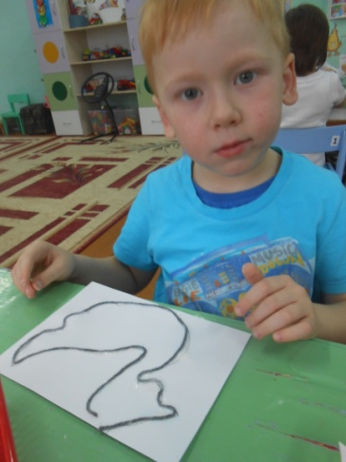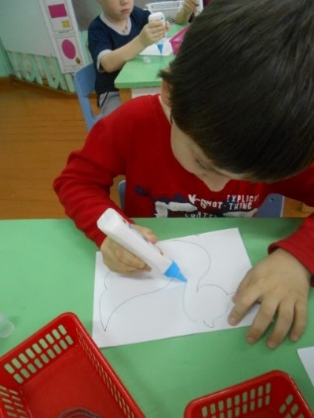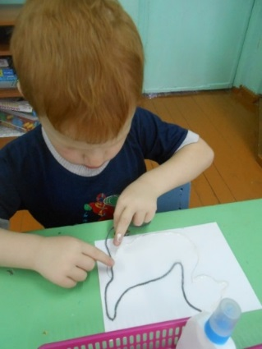

**4. Рефлексия:**

- Посмотрите, сколько красивых лебедей у нас получилось. Молодцы ребята постарались. Они будут жить, и плавать, радовать нас своей красотой.

Вот занятие и подошло к концу…

Итог занятия.

- С какой птицей вы познакомились сегодня на занятии?

- Какие птицы прилетают на наш пруд?

- Какая птица является символом нашей Малой Родины?

- Что нового вы сегодня узнали, что вам понравилось?

